

СОБРАНИЕ ДЕПУТАТОВ ЦИМЛЯНСКОГО РАЙОНА

РЕШЕНИЕ

26.02.2019 | № 191 | г. Цимлянск

О внесении изменений в решение Собрания
депутатов Цимлянского района
от 13.06.2017 № 83 «Об утверждении Правил
землепользования и застройки Красноярского
сельского поселения Цимлянского района»

В соответствии со ст. 31, 32, 33 Градостроительного кодекса Российской Федерации, руководствуясь Федеральным законом от 06.10.2003 №131-ФЗ «Об общих принципах организации местного самоуправления в Российской Федерации», на основании результатов публичных слушаний от 24.01.2019 по обсуждению проектов решений Собрания депутатов Цимлянского района о внесении изменений в Правила землепользования и застройки Калининского сельского поселения от 13.06.2017 № 86, Красноярского сельского поселения от 13.06.2017 № 83, Лозновского сельского поселения от 13.06.2017 № 84, Маркинского сельского поселения от 13.06.2017 № 85, руководствуясь Уставом муниципального образования «Цимлянский район», Собрание депутатов Цимлянского района

РЕШИЛО:

- Внести в приложение № 2 к решению Собрания депутатов Цимлянского района от 13.06.2017 № 83 «Об утверждении Правил землепользования и застройки Красноярского сельского поселения Цимлянского района» следующие изменения:
1.1. В графической части статьи 34 «Карта градостроительного зонирования и зон с особыми условиями использования территории п.Дубравный Красноярского сельского поселения» главы 3 выделить зону жилой застройки Ж-1 из зоны производственного и коммунально-складского назначения ПК (кадастровый квартал 61:41:0030402, п. Дубравный, схема № 1), согласно приложению № 1 к настоящему решению.
1.2. В графической части статьи 34 «Карта градостроительного зонирования и зон с особыми условиями использования территории п. Дубравный Красноярского сельского поселения» главы 3 выделить зону многофункционального назначения ОЖ из зоны жилой застройки (кадастровый квартал 61:41:0030403, п. Дубравный, схема № 2), согласно приложению № 2 к настоящему решению.
1.3. В графической части статьи 34 «Карта градостроительного зонирования и зон с особыми условиями использования территории п. Дубравный Красноярского сельского поселения» главы 3 выделить зону жилой застройки Ж-1 из зоны развития жилой застройки Ж-2 (кадастровый квартал 61:41:0030402, п. Дубравный, схема № 3), согласно приложению № 3 к настоящему решению.
2. Настоящее решение вступает в силу с момента официального опубликования.
3. Контроль за исполнением настоящего решения возложить на постоянную комиссию по аграрной политике, продовольствию и природопользованию Собрания депутатов Цимлянского района.

Председатель Собрания депутатов –
глава Цимлянского района Л.П. Перфилова

Приложение № 1
к решению Собрания депутатов
Цимлянского района от 26.02.2019 № 191

СХЕМА № 1
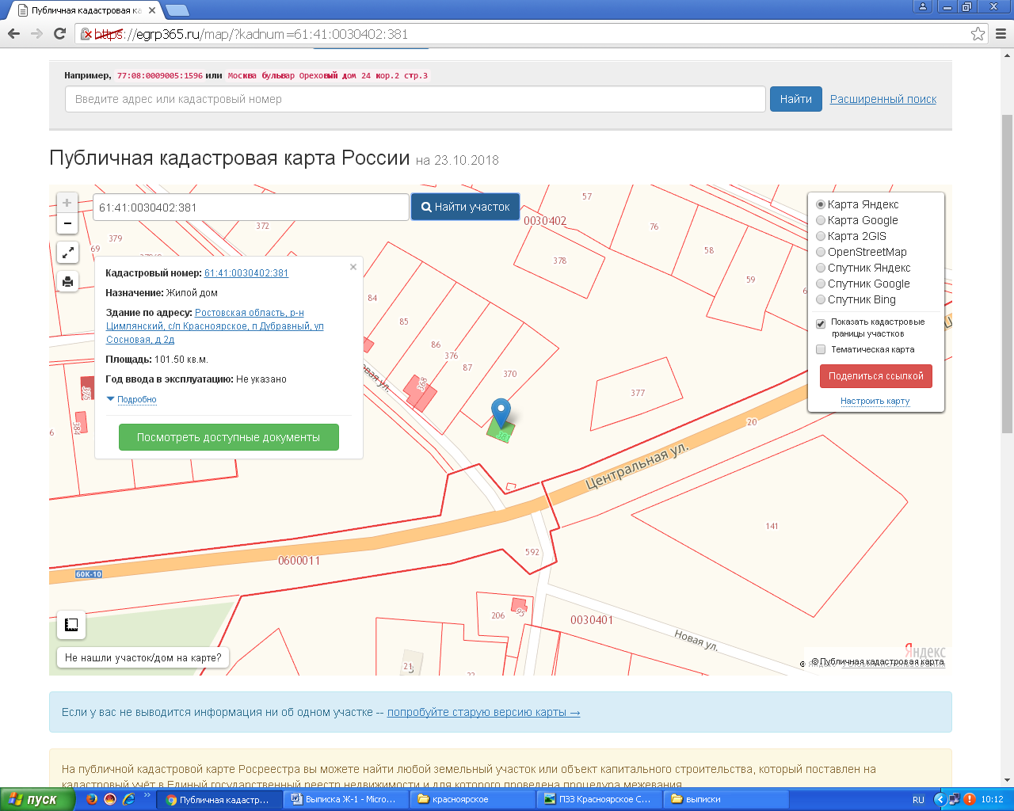

Месторасположение земельного участка планируемого под изменение
территориальной зоны с ПК на Ж-1

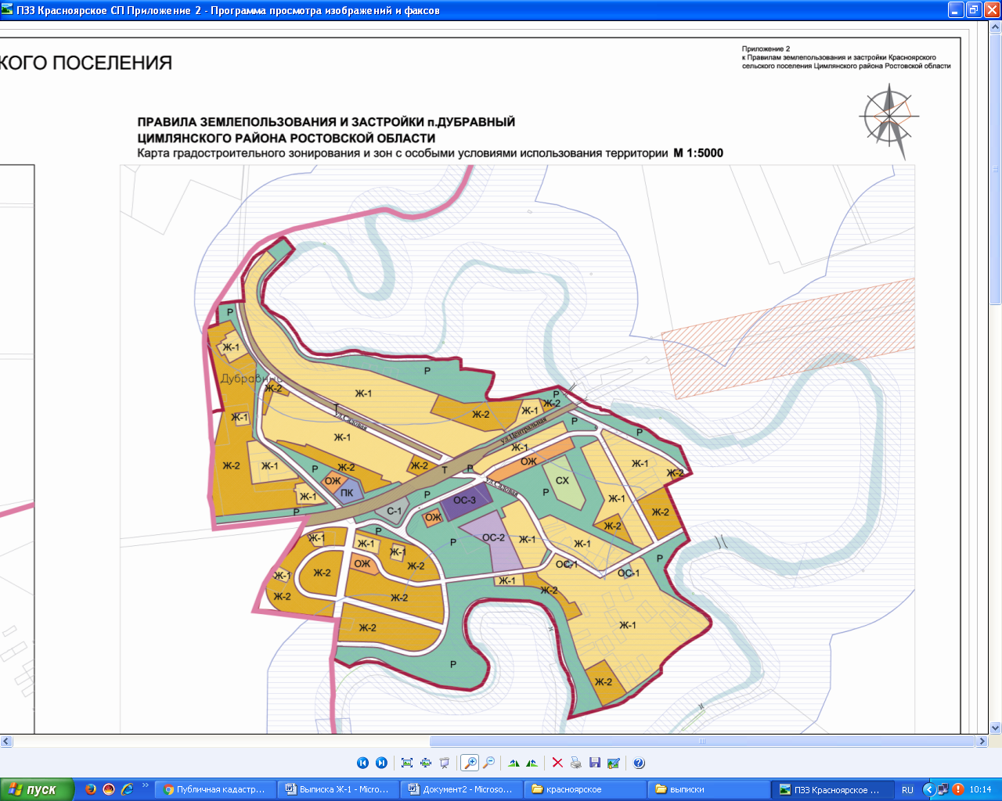

Председатель Собрания депутатов –
глава Цимлянского района Л.П. Перфилова
Приложение № 2
к решению Собрания депутатов
Цимлянского района от 26.02.2019 № 191

СХЕМА № 2
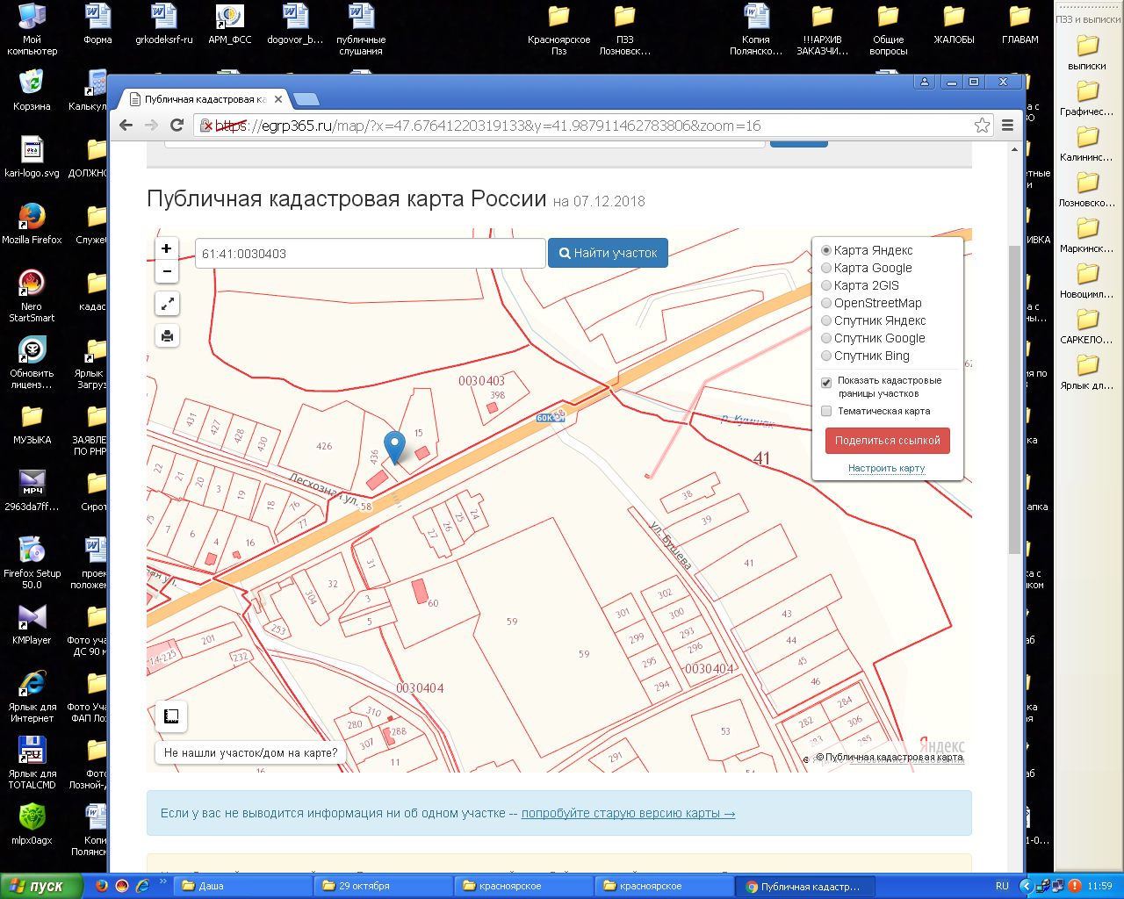

Месторасположение земельного участка, планируемого под изменение
территориальной зоны с Ж-1 в ОЖ

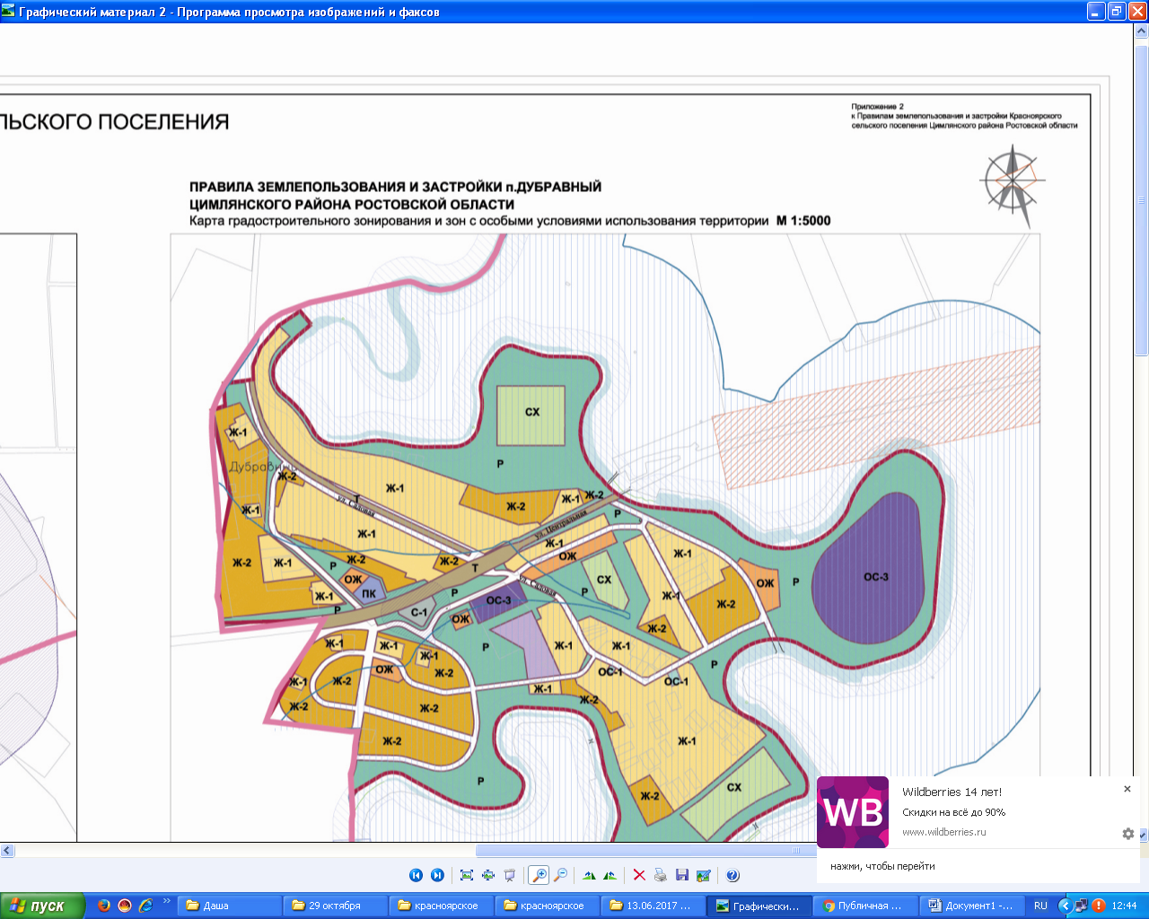

Председатель Собрания депутатов –
глава Цимлянского района Л.П. Перфилова

Приложение № 3
к решению Собрания депутатов
Цимлянского района от 26.02.2019 № 191

СХЕМА № 3
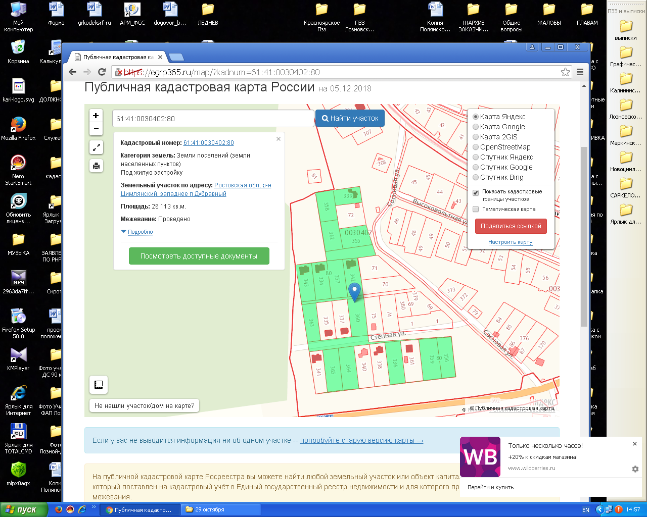
Месторасположение земельного участка, планируемого
под изменение территориальной зоны с Ж-2 на Ж-1

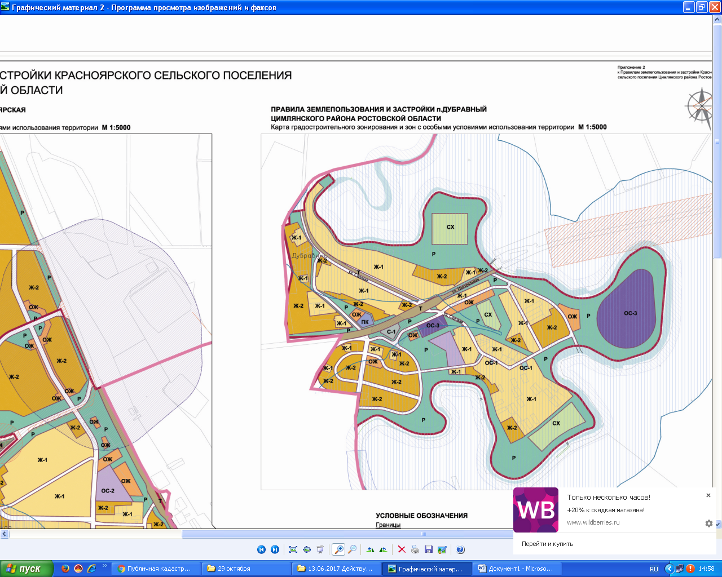

Председатель Собрания депутатов –
глава Цимлянского района Л.П. Перфилова

